Escuela Superior de Guerra “General Rafael Reyes Prieto”

PROPUESTA PARA LA CREACIÓN E IMPLEMENTACIÓN DEL EQUIPO

DE RESPUESTA A INCIDENTES DE SEGURIDAD INFORMÁTICA (CSIRT) EN UNA UNIDAD DEL EJÉRCITO NACIONAL

MY. Gustavo Adolfo Cañón Romero

MY. Rubén Darío Guarnizo Torres

MY. Edison Fernando Jiménez Rosero

MY. Cristian David Rengifo Diaz

DO. Jaider Ospina Navas

Habilidades Practicas en el Ciberespacio

Maestría en Ciberseguridad y Ciberdefensa

05 de agosto de 2024

**PROPUESTA PARA LA CREACIÓN E IMPLEMENTACIÓN DEL EQUIPO DE RESPUESTA A INCIDENTES DE SEGURIDAD INFORMÁTICA (CSIRT) PARA EL COMANDO DE APOYO DE COMBATE DE INTELIGENCIA DEL EJERCITO NACIONAL**

Para la creación de este equipo se escogió como unidad al “COMANDO DE APOYO DE COMBATE DE INTELIGENCIA DEL EJERCITO NACIONAL” (CAIMI), unidad orgánica del Ejército Nacional ubicado en Bogotá D.C., que tiene como misión proveer información veraz, oportuna y de calidad para el planeamiento y desarrollo de operaciones conjuntas, coordinadas, interinstitucionales y multilaterales (CCIM), a fin de enfrentar la fenomenología interna, externa y amenaza híbrida, tomando en consideración las fases del planeamiento y ejecución de las operaciones y los principios de idoneidad, necesidad, proporcionalidad y reserva.

Por la misionalidad que ejerce es imperioso implementar dentro de su organización administrativa Equipo De Respuesta A Incidentes De Seguridad Informática (CSIRT).

En primera instancia se estableció el organigrama de como esta constituida esta unidad y quienes son sus unidades subordinadas a quien direcciona, es decir las partes interesadas

**IDENTIFICACIÓN DE PARTES INTERESADAS**

Organización de la unidad

En el Comando De Apoyo De Combate De Inteligencia Del Ejército Nacional se realizará la solicitud al comandante de esta unidad de crear el Comité De Respuesta a Incidentes de Seguridad Informática para que autorice y ordene el suministro de todos los elementos necesarios para esta dependencia, elementos tales como talento humano, infraestructura, material técnico y equipos técnicos para su implementación.

**PERSONAL REQUERIDO**

Dentro el personal de talento humano se requieren los siguientes cargos así:

1. **Oficial Líder Equipo De La Sección De Respuesta A Incidentes De Seguridad Informática** (CSIRT), con las siguientes condiciones profesionales y personales:

Formación militar:

* Oficial superior (Mayor, teniente coronel o coronel)
* Que halla asumido cargos de oficial de seguridad militar, telemática o TICS

Formación Académica:

* Título en Ciberseguridad, Informática, Ingeniería de Sistemas o campos relacionados.

Experiencia Deseada:

* Mínimo 5 años en ciberseguridad

Funciones:

* Coordinar y supervisar todas las actividades del CSIRT.
* Establecer la visión y estrategia del equipo en alineación con los objetivos de la unidad militar.
* Actuar como representante del CSIRT ante la alta dirección y otras entidades.

Habilidades:

* Liderazgo fuerte y habilidades interpersonales.
* Capacidad para tomar decisiones bajo presión.
* Conocimiento profundo de políticas de ciberseguridad y normativas legales.

1. **Analista de Incidentes:** con las siguientes condiciones profesionales y personales

Formación militar:

* Oficial subalterno de grado capitán o teniente, o suboficial de grado sargento primero o sargento viceprimero
* Que haya asumido cargos de oficial de seguridad militar, telemática o TICS

Funciones:

* Monitorear redes y sistemas en busca de actividades sospechosas.
* Realizar análisis de incidentes y clasificar su gravedad.
* Documentar incidentes y generar informes al oficial líder del CSIRT.

Habilidades:

* Conocimiento en herramientas de detección de intrusos y SIEM.
* Capacidad analítica y atención al detalle.
* Habilidades de comunicación escrita y verbal.

Formación Académica:

* Título en Ciberseguridad, Informática o campos afines.

Experiencia Deseada:

* 2-4 años en análisis de seguridad cibernética.

1. **Ingeniero de Seguridad**, con las siguientes condiciones profesionales y personales

Formación militar:

* Oficial del cuerpo administrativo de grado capitán o teniente
* Que haya asumido cargos en telemática o TICS

Funciones:

* Proyectar políticas de seguridad informáticas aplicables para la unidad militar
* Recepcionar los informes del analista para proyectar directivas y ordenes
* Diseñar, implementar y mantener soluciones de seguridad.
* Evaluar la eficacia de las herramientas de seguridad existentes.
* Colaborar en la respuesta técnica a incidentes.

Habilidades:

* Conocimiento en firewalls, VPNs, y sistemas de detección de intrusos.
* Habilidades en scripting y programación (Python, Bash).
* Capacidad para resolver problemas técnicos complejos.

Formación Académica:

* Título en Ingeniería de Sistemas, Ciberseguridad o campos relacionados.

Experiencia Deseada:

* 3-5 años en ingeniería de seguridad o roles similares.

1. **Especialista en Forense Digital**

Formación militar:

* Oficial del cuerpo administrativo de grado capitán o teniente
* Que haya asumido cargos en telemática o TICS

Funciones:

* Realizar investigaciones forenses en sistemas comprometidos.
* Recopilar y analizar evidencia digital de manera legal y ética.
* Elaborar informes detallados sobre hallazgos forenses.

Habilidades:

* Conocimiento en herramientas de análisis forense (EnCase, FTK).
* Habilidades de investigación y atención al detalle.
* Capacidad para presentar hallazgos de manera clara y concisa.

Formación Académica:

* Título en Ciberseguridad, Ciencias de la Computación o campos afines.

Experiencia Deseada:

* 3-5 años en análisis forense digital.

1. **Coordinador de Capacitación y Concienciación**

Formación militar:

* suboficial de grado cabo Primero-Sargento Segundo o Sargento Viceprimero

Funciones:

* Diseñar y ejecutar programas de capacitación en ciberseguridad.
* Evaluar la efectividad de los programas de capacitación.
* Promover la cultura de ciberseguridad en la unidad.

Habilidades:

* Excelentes habilidades de comunicación y presentación.
* Conocimiento en metodologías de enseñanza y aprendizaje.
* Capacidad para evaluar y adaptar programas de capacitación.

Formación Académica:

* Profesional en ciencias militares, con cursos relacionados con redes, seguridad militar, Ciberseguridad o campos relacionados.

Experiencia Deseada:

* 2-4 años en capacitación o educación en ciberseguridad.

1. **Administrador de Sistemas**

Formación militar:

* Oficial o suboficial de las armas o del cuerpo administrativo
* Que haya asumido cargos en telemática o TICS

Funciones:

* Gestionar la infraestructura tecnológica del CSIRT.
* Asegurar que los sistemas y redes estén actualizados y protegidos.
* Colaborar en la implementación de medidas de seguridad.

Habilidades:

* Conocimiento en administración de sistemas operativos y redes.
* Habilidades en resolución de problemas técnicos.
* Capacidad para trabajar en equipo y colaborar con otros departamentos.

Formación Académica:

* Título en Ingeniería de Sistemas, Tecnología de la Información o campos relacionados.

Experiencia Deseada:

* 3-5 años en administración de sistemas o redes.

1. **Analista de Inteligencia de Amenazas**

Formación militar:

* Oficial subalterno de grado capitán o teniente, o suboficial de grado sargento primero o sargento viceprimero
* Que haya asumido cargos de oficial de seguridad militar, telemática o TICS

Funciones:

* Investigar y analizar tendencias de amenazas cibernéticas.
* Proporcionar información sobre vulnerabilidades y ataques recientes.
* Colaborar en la elaboración de informes de inteligencia.

Habilidades:

* Conocimiento en análisis de amenazas y vulnerabilidades.
* Habilidades de investigación y análisis crítico.
* Capacidad para comunicar hallazgos de manera efectiva.

Formación Académica:

* Título en Ciberseguridad, Ciencias de la Computación o campos afines.

Experiencia Deseada:

* 2-4 años en análisis de inteligencia de amenazas.

1. **Comunicador de Crisis**

Formación militar:

* suboficial de grado cabo Primero-Sargento Segundo o Sargento Viceprimero

Funciones:

* Gestionar la comunicación interna y externa durante incidentes.
* Desarrollar mensajes y comunicados para las partes interesadas.
* Actuar como enlace entre el CSIRT y otras unidades o entidades.

Habilidades:

* Excelentes habilidades de comunicación escrita y verbal.
* Capacidad para trabajar bajo presión y en situaciones críticas.
* Conocimiento en gestión de crisis y relaciones públicas.

Formación Académica:

* Técnico en sistemas, redes o temas relacionados en ciberseguridad

Experiencia Deseada:

* 2-4 años en comunicaciones o gestión de crisis.

1. **Soporte Técnico**

Formación militar:

* suboficial de grado cabo Primero-Sargento Segundo o Sargento Viceprimero

Funciones:

* Proporcionar asistencia técnica durante la respuesta a incidentes.
* Ayudar en la recuperación de sistemas y datos afectados.
* Mantener la documentación técnica y de procesos.

Habilidades:

* Conocimiento técnico en sistemas y redes.
* Habilidades de resolución de problemas.
* Capacidad para trabajar en equipo y colaborar con otros departamentos.

Formación Académica:

* Título en Tecnología de la Información, Informática o campos relacionados.

Experiencia Deseada:

* 1-3 años en soporte técnico o roles similares.

**CAPACITACIÓN CONTINUA**

Además de tener el personal idóneo se deben tener aspectos de programas de formación para mantener al personal actualizado sobre nuevas amenazas y tecnologías con cursos y certificaciones en ciberseguridad.

Ya teniendo los cargos se establecería el siguiente organigrama del equipo

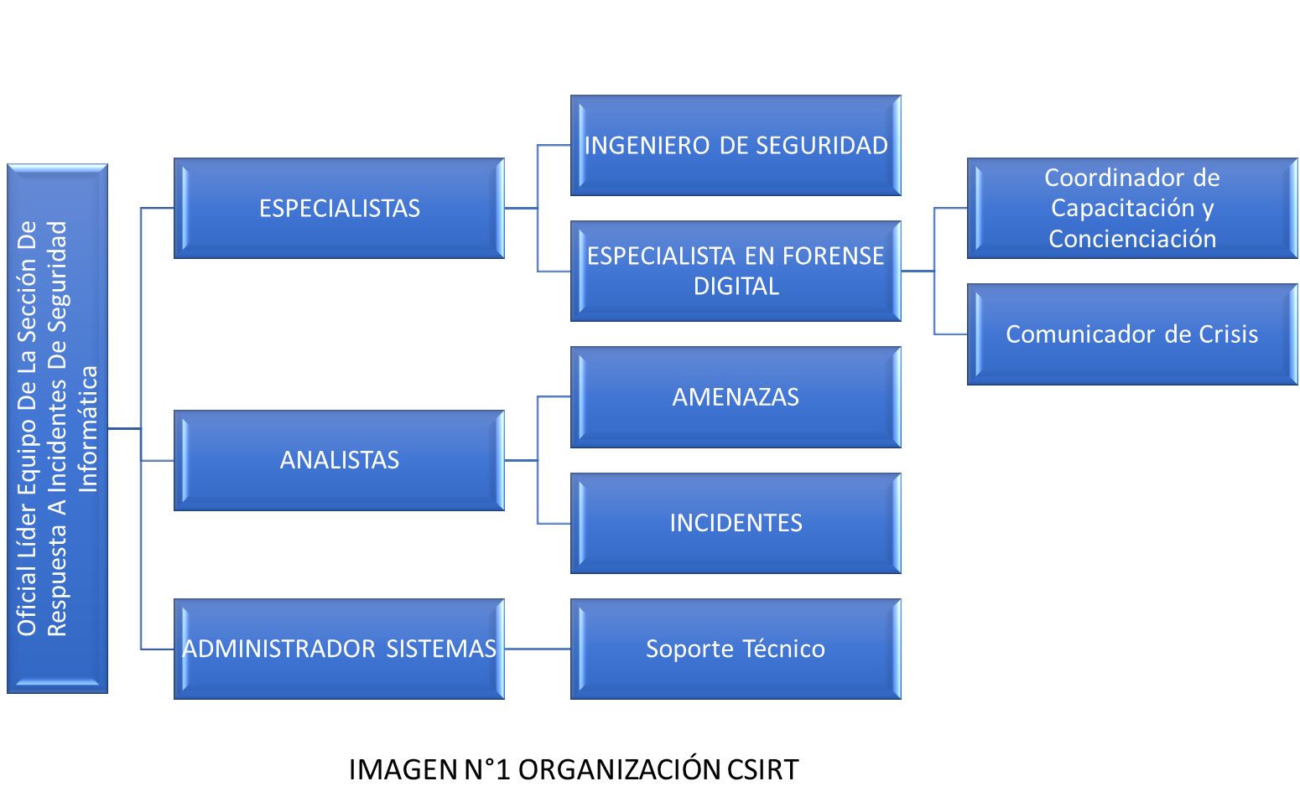

**EQUIPOS FÍSICOS:**

Para establecer un Equipo de Respuesta a Incidentes de Seguridad Cibernética (CSIRT) eficaz, es fundamental contar con una variedad de equipos y herramientas tecnológicas que faciliten la detección, análisis, respuesta y recuperación ante incidentes de seguridad. A continuación, se detalla en profundidad la infraestructura y los equipos necesarios para un CSIRT:

Equipos Necesarios para un CSIRT

1. Hardware

* Servidores: Servidores dedicados para el almacenamiento de datos, análisis de incidentes y ejecución de herramientas de seguridad.
* Requerimientos: Capacidad de procesamiento alta, almacenamiento redundante y copias de seguridad.
  1. Estaciones de Trabajo: una oficina tipo coworking con 04 secciones de trabajo con por lo menos 3 escritorios para cada sección equipados con equipos para analistas y personal técnico que permiten realizar análisis y responder a incidentes.
  2. Requerimientos: Equipos con capacidad suficiente para ejecutar software de análisis forense y de seguridad.
  3. Dispositivos de Red:
  + Descripción: Routers, switches y firewalls que aseguran la conectividad y la seguridad de la red.
  + Requerimientos: Configuraciones que permitan segmentar la red y controlar el tráfico.

1. Software

* Herramientas de Detección y Respuesta:

SIEM (Security Information and Event Management):

Descripción: Herramientas que recopilan y analizan datos de seguridad en tiempo real.

Ejemplos: Splunk, ArcSight, QRadar.

Sistemas de Detección de Intrusos (IDS):

Descripción: Software que monitorea el tráfico de red en busca de actividades sospechosas.

Ejemplos: Snort, Suricata.

* Software de Análisis Forense:

Descripción: Herramientas para investigar incidentes y recuperar datos de sistemas comprometidos.

Ejemplos: EnCase, FTK, Autopsy.

* Antivirus y Antimalware:

Descripción: Programas que protegen contra virus y malware.

Ejemplos: McAfee, Symantec, Bitdefender.

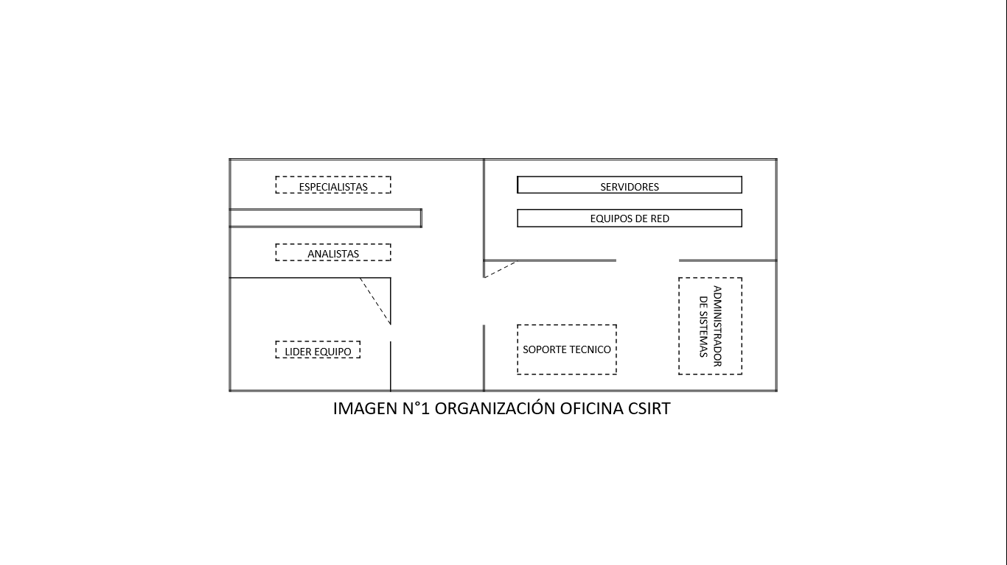

IMAGEN N°2 ORGANIZACIÓN OFICINA CSIRT

**INFRAESTRUCTURA DE COMUNICACIÓN**

1. Canales de Comunicación Seguros:

* Descripción: Plataformas que permiten la comunicación interna y externa durante incidentes.
* Requerimientos: Herramientas de mensajería cifrada y teléfonos seguros.

1. Sistema de Gestión de Incidentes:

* Descripción: Software para registrar, gestionar y hacer seguimiento a incidentes.
* Ejemplos: JIRA, ServiceNow, Remedy.

**DEPENDENCIAS QUE INTERACTÚAN**

El CSIRT del Comando De Apoyo De Combate De Inteligencia Del Ejército Nacional (**CAIMI**)**,** debe interactuar con varias dependencias clave para garantizar una respuesta efectiva a incidentes de seguridad informática:

UNIDADES SUPERIORES

* Comando de Ciberdefensa del Comando Ejercito: Responsable de la estrategia y políticas de ciberseguridad militar

UNIDADES HOMOLOGAS

* Sección de Tecnología e Informática (D10):
  + Proveen infraestructura y sistemas de información
* Sección de Operaciones:
  + Supervisa la respuesta a incidentes y actividades del CSIRT
  + Coordina con unidades operativas y de tecnología
  + Analiza tendencias y propone mejoras a la ciberdefensa
* sección de Inteligencia Militar (D2):
  + Recopila, analiza y comparte inteligencia sobre amenazas
  + Identifica vulnerabilidades en sistemas militares
  + Brinda asesoría de seguridad a unidades operativas
* sub sección de Contrainteligencia: Investiga y responde a ataques dirigidos contra sistemas militares
* Sección de instrucción, entrenamiento y reentrenamiento (D7):
  + quien establece planes de instrucción y recoge las lecciones aprendidas.
* Sección de Comunicaciones Estratégicas (D9):
  + Coordina la comunicación sobre incidentes con el público y medios
* Sección Jurídica (D11):
  + Asegura el marco legal para las acciones del CSIRT

UNIDADES SUBORDINADAS

* BRIMI1- BRIMI2 Reportan incidentes al CSIRT y aplican medidas de respuesta, implementando y cumpliendo con los planes y directivas emitidas por el CSIRT del CAIMI

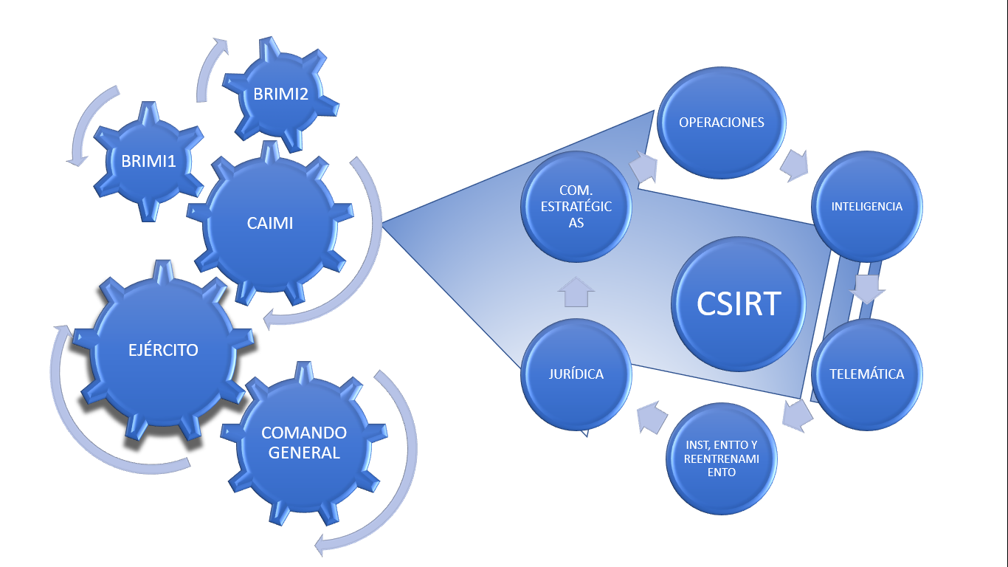

IMAGEN N°3 ARTICULACIÓN CSIRT

**MISIÓN DEL CSIRT**

Proteger los sistemas de información críticos de las Fuerzas Militares, prevenir y responder oportunamente a incidentes de seguridad, mitigar su impacto y recuperar las capacidades afectadas, para asegurar la continuidad de las operaciones militares

**PLAN DE ACCIÓN DETALLADO PARA LA RESPUESTA A INCIDENTES DE SEGURIDAD CIBERNÉTICA**

Para establecer un **Plan de Acción Detallado para la Respuesta a Incidentes de Seguridad Cibernética**, es fundamental definir un conjunto de pasos y protocolos que guíen al equipo en la identificación, manejo y recuperación de incidentes. A continuación, se presenta un plan estructurado que incluye supuestos de incidentes potenciales y sus protocolos de respuesta.

Plan de Acción para Respuesta a Incidentes de Seguridad Cibernética:

1. **Supuestos de Incidentes Potenciales**

* **Incidente de Malware**: Infección de sistemas con virus, ransomware o spyware.
* **Acceso No Autorizado**: Intrusión en sistemas críticos por parte de actores maliciosos.
* **Pérdida de Datos**: Filtración o pérdida de información sensible.
* **Denegación de Servicio (DDoS)**: Ataques que buscan hacer que un servicio no esté disponible.
* **Amenaza Interna**: Acciones maliciosas o negligentes por parte de empleados o contratistas.

2. **Fases del Plan de Acción**

Fase 1: Preparación

* **Objetivo**: Establecer un marco sólido para la gestión de incidentes.
* **Acciones**:
* **Establecimiento del CSIRT**: Designar roles y responsabilidades, y asegurar que el equipo esté formado y capacitado.
* **Desarrollo de Políticas y Procedimientos**: Crear documentos que definan el protocolo de respuesta a incidentes.
* **Capacitación Continua**: Realizar entrenamientos regulares para el personal sobre ciberseguridad y respuesta a incidentes.
* **Responsable**: Líder del CSIRT.

Fase 2: Detección y Análisis

* **Objetivo: Identificar y evaluar incidentes de seguridad.**
* **Acciones:**
* **Monitoreo Activo de Sistemas: Utilizar herramientas de SIEM y IDS para detectar anomalías y posibles incidentes.**
* **Análisis Inicial: Evaluar la naturaleza y gravedad del incidente. Clasificar el incidente según su impacto potencial.**
* **Documentación: Registrar todos los detalles relevantes del incidente, incluyendo fecha, hora, sistemas afectados y acciones iniciales.**
* **Responsable: Analistas de Incidentes.**

Fase 3: Contención

* **Objetivo:** Limitar el impacto del incidente.
* **Acciones:**
* **Contención Inmediata**: Aislar sistemas afectados para evitar la propagación.
  + **Incidente de Malware**: Aislar sistemas infectados para evitar la propagación.
  + **Acceso No Autorizado**: Desconectar cuentas comprometidas y cambiar credenciales.
* **Contención a Largo Plazo**: Implementar medidas temporales para mantener la operación mientras se investiga el incidente.
* **Responsable: Ingeniero de Seguridad y Analistas de Incidentes.**

Fase 4: Erradicación

* **Objetivo:** Eliminar la amenaza y restaurar la seguridad.
* **Acciones:**
* **Eliminación de Amenazas: Utilizar herramientas de limpieza para eliminar malware y restaurar sistemas a su estado seguro.**
* **Análisis Forense: Realizar un análisis forense para entender cómo ocurrió el incidente y qué vulnerabilidades fueron explotadas.**
* **Responsable:** Especialista en Forense Digital y Analistas de Incidentes.

Fase 5: Recuperación

* **Objetivo**: Restaurar los sistemas y servicios afectados.
* **Acciones**:
* **Restauración de Servicios**: Rehabilitar sistemas y servicios afectados, asegurando que estén libres de amenazas.
* **Monitoreo Post-Incidente**: Supervisar los sistemas para detectar cualquier signo de reinfección o actividad sospechosa.
* **Responsable**: Administrador de Sistemas y Soporte Técnico

Fase 6: Revisión y Mejora

* **Objetivo**: Aprender del incidente para mejorar la respuesta futura.
* **Acciones**:
* **Análisis Post-Incidente**: Realizar una reunión de revisión para discutir el incidente, la respuesta y las lecciones aprendidas.
* **Actualización de Políticas**: Modificar procedimientos y políticas basadas en la experiencia adquirida.
* **Informe Final**: Elaborar un informe que resuma el incidente, la respuesta y las recomendaciones para el futuro.
* **Responsable**: Líder del CSIRT y todos los miembros del equipo.

Fase 7. **Comunicación**

* **Objetivo**: Asegurar que la información fluya adecuadamente durante el incidente.
* **Acciones**:
  + **Comunicación Interna**: Establecer un canal seguro para la comunicación entre miembros del CSIRT.
  + **Comunicación Externa**: Definir un protocolo para informar a partes interesadas, incluyendo la alta dirección y autoridades pertinentes.
* **Responsable**: Comunicador de Crisis.

3. **Protocolos de Comunicación**

* **Comunicación Interna**: Establecer un canal seguro para la comunicación entre los miembros del CSIRT.
* **Comunicación Externa**: Definir un protocolo para informar a partes interesadas, incluyendo la alta dirección y, si es necesario, a las autoridades pertinentes.
* **Gestión de Crisis**: Designar a un comunicador de crisis que maneje la comunicación pública y los medios de comunicación.

4. **Plan de Capacitación**

* **Entrenamientos Regulares**: Programar sesiones de capacitación sobre nuevas amenazas y tecnologías.
* **Simulacros de Respuesta**: Realizar ejercicios de simulación de incidentes para preparar al equipo.

5. **Supervisión y Verificación**

* **Auditorías de Seguridad**: Realizar auditorías periódicas de la infraestructura de seguridad.
* **Evaluación de Efectividad**: Medir la efectividad del CSIRT en la gestión de incidentes a través de indicadores clave de rendimiento (KPI).

6. **Esquema de Medición del CSIRT**

* **Indicadores Clave de Desempeño (KPI)**:
  + Tiempo de respuesta a incidentes.
  + Número de incidentes gestionados.
  + Porcentaje de incidentes resueltos dentro de un tiempo definido

**PROTOCOLO PARA REPORTAR INCIDENTES DE SEGURIDAD CIBERNÉTICA**

Para establecer un **protocolo para reportar incidentes de seguridad cibernética**, es fundamental definir un proceso claro y estructurado que permita la comunicación efectiva de incidentes, garantizando que se tomen las acciones adecuadas de manera oportuna. A continuación, se presenta un protocolo detallado para la notificación de incidentes.

Protocolo para Reportar Incidentes de Seguridad Cibernética

1. **Objetivo del Protocolo**

Establecer un procedimiento estandarizado para la identificación, notificación y gestión de incidentes de seguridad cibernética, asegurando una respuesta rápida y efectiva.

2. **Definiciones Clave**

* **Incidente de Seguridad**: Cualquier evento que comprometa la confidencialidad, integridad o disponibilidad de los sistemas de información.
* **Notificación**: Proceso de informar sobre un incidente a las partes relevantes dentro de la organización y, si es necesario, a las autoridades externas.

3. **Fases del Protocolo**

* Fase 1: Identificación del Incidente
* **Responsable**: Cualquier miembro del personal que detecte un posible incidente.
* **Acciones**:
  + Reconocer signos de un posible incidente (anomalías en el sistema, alertas de seguridad, etc.).
  + Documentar la naturaleza del incidente, incluyendo fecha, hora y descripción.
* Fase 2: Notificación Inicial
* **Responsable**: El personal que identifica el incidente.
* **Acciones**:
  + Notificar inmediatamente al CSIRT a través de un canal seguro (correo electrónico, sistema de gestión de incidentes, teléfono).
  + Proporcionar información básica sobre el incidente, incluyendo:
    - Tipo de incidente (malware, acceso no autorizado, etc.).
    - Sistemas afectados.
    - Impacto potencial.
* Fase 3: Evaluación del Incidente
* **Responsable**: Analistas del CSIRT.
* **Acciones**:
  + Realizar un análisis inicial para determinar la gravedad y el alcance del incidente.
  + Clasificar el incidente según su nivel de riesgo (bajo, medio, alto).
  + Documentar los hallazgos iniciales.
* Fase 4: Notificación Formal
* **Responsable**: Líder del CSIRT.
* **Acciones**:
  + Preparar un informe formal que incluya:
    - Resumen del incidente.
    - Análisis de impacto.
    - Acciones iniciales tomadas.
    - Recomendaciones para la contención y mitigación.
  + Comunicar el informe a la alta dirección y, si es necesario, a las partes interesadas externas (autoridades, socios, etc.).
* Fase 5: Seguimiento y Actualización
* **Responsable**: CSIRT.
* **Acciones**:
  + Proporcionar actualizaciones regulares sobre el estado del incidente a las partes interesadas.
  + Documentar todas las acciones tomadas y resultados obtenidos durante la gestión del incidente.

4. **Canales de Comunicación**

* **Internos**: Utilizar plataformas seguras de comunicación (correo electrónico cifrado, sistemas de gestión de incidentes) para notificar y discutir incidentes.
* **Externos**: Establecer un protocolo claro para comunicar incidentes a autoridades externas, si es necesario, asegurando que se sigan las normativas legales pertinentes.

5. **Documentación y Registro**

* **Registro Detallado**: Mantener un registro detallado de todos los incidentes reportados, incluyendo:
  + Fecha y hora de la notificación.
  + Descripción del incidente.
  + Acciones tomadas.
  + Resultados de la respuesta.
* **Revisión Periódica**: Realizar revisiones periódicas de los incidentes reportados para identificar patrones y mejorar los procedimientos.

6. **Capacitación y Concienciación**

* **Entrenamientos Regulares**: Proporcionar capacitación continua al personal sobre cómo identificar y reportar incidentes de seguridad, estableciendo cronograma de capacitación
* **Simulacros**: Realizar simulacros de incidentes para practicar el protocolo de notificación y mejorar la respuesta del equipo.

MÉTODOS PARA DIFUNDIR INFORMACIÓN A ELECTORES Y PARTES INTERESADAS

1. **Comunicación Digital**

* **Sitios Web**: Crear y mantener un sitio web oficial donde se publique información relevante, actualizaciones y recursos para los electores.
* **Redes Sociales**: Utilizar plataformas como Facebook, Twitter, Instagram y LinkedIn para compartir información, responder preguntas y fomentar la participación. Las redes sociales permiten una comunicación directa y rápida con el público.
* **Boletines Electrónicos**: Enviar correos electrónicos periódicos a una lista de suscriptores con actualizaciones sobre eventos, cambios en la legislación y otros temas de interés.

2. **Medios de Comunicación Tradicionales**

* **Comunicados de Prensa**: Emitir comunicados de prensa a medios de comunicación locales y nacionales para informar sobre eventos, decisiones importantes o cambios en políticas.
* **Entrevistas y Reportajes**: Participar en entrevistas con medios de comunicación para discutir temas relevantes y responder preguntas de la comunidad.
* **Publicidad**: Utilizar anuncios en periódicos, radio y televisión para llegar a un público más amplio, especialmente a aquellos que no utilizan plataformas digitales.

3. **Eventos Presenciales**

* **Reuniones Comunitarias**: Organizar foros, asambleas o reuniones en persona donde los electores puedan obtener información directamente y hacer preguntas.
* **Talleres y Seminarios**: Ofrecer talleres educativos sobre temas relevantes que interesen a los electores, como procesos electorales, derechos ciudadanos, etc.
* **Ferias y Exposiciones**: Participar en eventos comunitarios donde se pueda interactuar directamente con los electores y distribuir materiales informativos.

4. **Materiales Informativos**

* **Folletos y Carteles**: Crear materiales impresos que resuman información clave y distribuidos en lugares estratégicos como bibliotecas, escuelas y oficinas gubernamentales.
* **Infografías**: Utilizar infografías visuales para explicar procesos complejos de manera sencilla y atractiva.
* **Guías y Manuales**: Proporcionar documentos detallados que expliquen los derechos y responsabilidades de los electores, así como información sobre cómo participar en el proceso electoral.

5. **Líneas de Comunicación Directa**

* **Call Centers**: Establecer líneas telefónicas donde los electores puedan llamar para obtener información y hacer preguntas.
* **Chat en Vivo**: Implementar un sistema de chat en vivo en el sitio web para responder preguntas en tiempo real.
* **Aplicaciones Móviles**: Desarrollar aplicaciones que brinden información sobre procesos electorales, eventos y noticias relevantes.

6. **Colaboración con Organizaciones**

* **Alianzas con ONGs**: Colaborar con organizaciones no gubernamentales que trabajen en temas de participación ciudadana para llegar a comunidades específicas.
* **Asociaciones con Instituciones Educativas**: Trabajar con escuelas y universidades para educar a los jóvenes sobre el proceso electoral y fomentar su participación.

7. **Evaluación y Retroalimentación**

* **Encuestas y Cuestionarios**: Realizar encuestas para evaluar la efectividad de los métodos de comunicación y recopilar retroalimentación de los electores sobre cómo prefieren recibir información.
* **Análisis de Datos**: Monitorear el alcance y la efectividad de las campañas de comunicación a través de herramientas de análisis de datos.

**FORMATO DE REPORTE DE INCIDENTE DE SEGURIDAD CIBERNÉTICA**

1. Información General del Incidente

* **Número de Reporte**: [Número único asignado al incidente]
* **Fecha y Hora del Reporte**: [Fecha y hora en que se reporta el incidente]
* **Nombre del Reportante**: [Nombre y cargo de la persona que reporta el incidente]
* **Método de Reporte**: [Correo electrónico, llamada telefónica, sistema de gestión de incidentes, etc.]

2. Descripción del Incidente

* **Tipo de Incidente**: [Malware, acceso no autorizado, pérdida de datos, DDoS, amenaza interna, etc.]
* **Descripción Detallada**:
  + [Descripción completa del incidente, incluyendo cómo se detectó, qué sistemas o datos están involucrados, y cualquier otra información relevante.]
* **Impacto Potencial**:
  + [Descripción del impacto que el incidente podría tener en la organización, incluyendo riesgos a la confidencialidad, integridad y disponibilidad de los datos.]

3. Análisis Inicial

* **Fecha y Hora de Detección**: [Fecha y hora en que se detectó el incidente]
* **Sistemas Afectados**:
  + [Lista de sistemas, aplicaciones o redes afectadas.]
* **Clasificación del Incidente**:
  + [Bajo, medio, alto, crítico]
* **Acciones Iniciales Tomadas**:
  + [Descripción de las acciones que se tomaron inmediatamente después de la detección del incidente.]

4. Contención y Erradicación

* **Acciones de Contención**:
  + [Descripción de las medidas tomadas para contener el incidente y evitar su propagación.]
* **Acciones de Erradicación**:
  + [Descripción de las acciones tomadas para eliminar la amenaza y restaurar los sistemas afectados.]

5. Recuperación

* **Fecha y Hora de Recuperación**: [Fecha y hora en que se restauraron los sistemas afectados]
* **Métodos de Recuperación Utilizados**:
  + [Descripción de cómo se restauraron los sistemas, incluyendo restauraciones de copias de seguridad, parches aplicados, etc.]

6. Revisión y Lecciones Aprendidas

* **Análisis Post-Incidente**:
  + [Descripción de lo que se aprendió del incidente y cómo se puede mejorar la respuesta en el futuro.]
* **Recomendaciones**:
  + [Sugerencias para prevenir incidentes similares en el futuro, incluyendo cambios en políticas, procedimientos o tecnologías.]

7. Información Adicional

* **Documentación Adjunta**:
  + [Lista de documentos o evidencias adicionales que se adjuntan al reporte, como registros de logs, capturas de pantalla, etc.]
* **Firmas**:
  + **Reportante**: [Firma del reportante]
  + **Revisor**: [Firma del revisor del incidente]